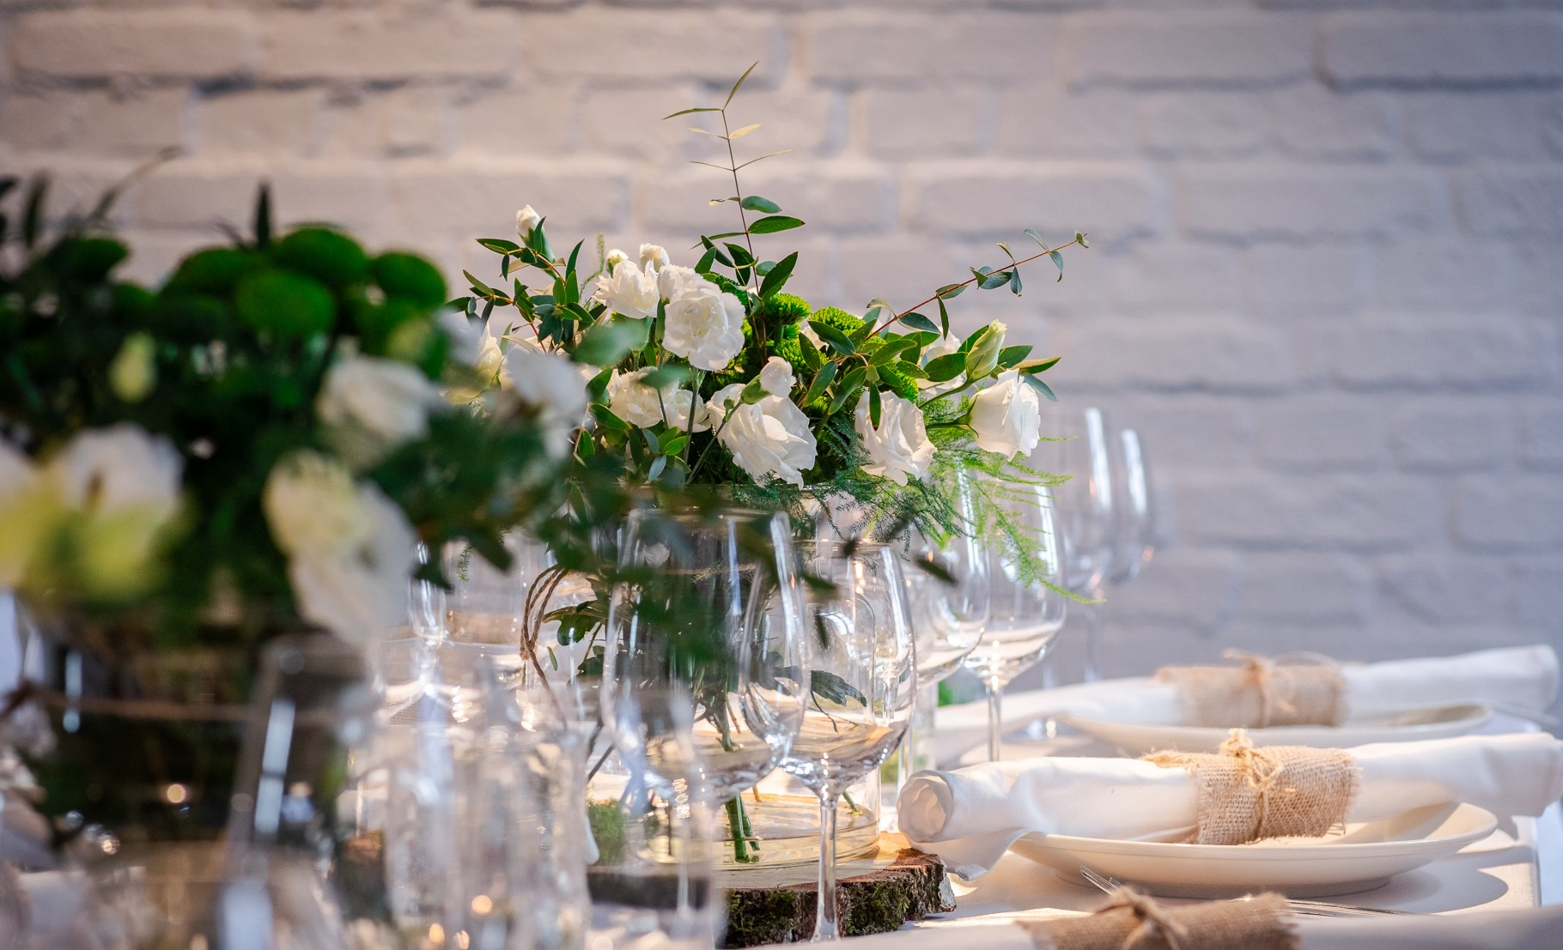

OFERTA NA JUBILEUSZ,
18-STKĘ,
URODZINY

Propozycja I
139,00 zł/ osobę

Zupa
Krem z leśnych grzybów z oliwą truflową (200ml)

Dania główne na półmiskach
Roladka z kurczaka faszerowana jarmużem i boczkiem(100g/30g)
Wolno duszony karczek wieprzowy z nutą wędzonych śliwek (100g)
Polędwiczka wieprzowa z tymiankiem z sosem kurkowym(100g/20g)
Filet z pstrąga posypany prażonymi migdałami z nutą cytryny (80g)

Sosy
Pieczeniowy
Cytrynowy

Dodatki skrobiowe
Ziemniaki gotowane z koperkiem(100g)
Opiekane talarki (50g)

Dodatki
Fasolka zielona otulona złocistą bułką tartą(50g/20g)
Surówka z kapusty białej(50g)

Bufet słodki
Babeczki z owocami(50g)
Ciasto bankietowe(50g)

Bufet zimny
Tatar wołowy z cebulką i ogórkiem(50g/20g/20g)
Plastry wolno pieczonego schabu z majonezem z prażonej cebuli(50g10g)
Pasztet z pieczonej wieprzowiny z marynowanymi pieczarkami(50g)
Pstrąg w galarecie z cytryną i kawiorem (50g)
Sałatka ziemniaczana z boczkiem i szczypiorkiem (50g)
Pieczywo(40g)
Masło (20g)

Kolacja
Żur staropolski z białą kiełbasą(150ml)

Napoje ciepłe oraz zimne bez ograniczeń

Tort dodatkowo płatny 8,00 zł porcja/osobę
Opłata korkowa 20,00 zł/but.

Propozycja II
155,00 zł/osobę

Zupa
Serowa z grzankami ziołowymi (200ml/20g)

Dania
Roladka z kurczaka faszerowana jarmużem i boczkiem(100g/30g)
Wolno duszony karczek wieprzowy z nutą wędzonych śliwek (100g)
Polędwiczka wieprzowa z tymiankiem z sosem kurkowym(100g/20g)

Sosy
Pieczeniowy
Cytrynowy

Dodatki skrobiowe
Ziemniaki gotowane z koperkiem(100g)
Opiekane talarki (50g)

Dodatki
Warzywa gotowane( brokuł, kalafior, marchew)(90g)
Fasolka zielona otulona złocista bułka tarta (50g/20g)

Bufet słodki
Babeczki z owocami (50g)
Ciasto bankietowe(50g)

Bufet zimny
Tatar wołowy z cebulką i ogórkiem(50g/20g/20g)
Tatar z łososia z sosem sojowym ogórkiem i czerwoną cebulką (30g/10g/10g)
Terrina z szynki wieprzowej z z musztarda francuska i pietruszką(50g)
Sałatka grecka z oliwami (50g)
Sałatka ziemniaczana z boczkiem i szczypiorkiem (50g)
Pieczywo(40g)
Masło (20g)

Bufet gorący
Żur staropolski z białą kiełbasą(150ml)
Pierogi ze szpinakiem i serem pleśniowym( 50g)
Szaszłyki z kurczaka z papryką i cukinią (100g)

Napoje ciepłe, zimne niegazowane oraz gazowane w cenie

Tort dodatkowo płatny 8,00 zł porcja/osobę
Opłata korkowa 20,00 zł/but.

